Создание условий для повышения компетентности родителей воспитанников МКДОУ д/с № 238 в вопросах образования и воспитания
Почему вопрос повышения компетентности родителей в области образования и воспитания так важен сегодня? Какие проблемы современных семей находят свое отражение во взаимодействии родителей и детей? Можно выделить ряд факторов:
-Снижение количества времени. Уделяемого родителям общению с детьми.
-Отсутствие положительного образа семейных взаимоотношений, изменение структуры семьи: отец перестает быть главой семьи, дети живут с одним родителем.
-Гиперопека со стороны родителей. Лишение ребенка самостоятельности.
-Отсутствие знаний возрастных особенностей детей, неумение найти подход к ребенку.
-Безразличное отношение к проведению досуга (предпочтение развлекательных центров)
- Отсутствие знаний о проблемах детей с ОВЗ
- Зависимость взрослых и детей от сети Интернет, поиск путей решения различных проблем, в том числе и проблем с детьми виртуальном пространстве.
В МКДОУ д/с № 238 создаются условия для повышения компетентности родителей в вопросах образования и воспитания, осуществляется поддержка семей с детьми.
Под родительской компетентностью мы понимаем грамотное сочетание знаний, чувств и действий в области воспитания ребенка, готовность и способность родителя ответственно решать жизненно важные для семьи проблемы. Родительская компетентность формируется в процессе осмысления собственного детства. Опыта пребывания в родительской семье. Взаимодействия взрослых и детей, оценивается самими родителями, детьми, ближайшим окружением (родственниками, знакомыми, педагогами в ДОУ и школах.) Маркер успешного родительства- это благополучие ребенка в семье и его адаптированность в социуме. Компетентный родитель готов видеть реальную ситуацию, в которой растет его ребенок и предпринимать усилия для того. Чтобы ее менять в случае необходимости.
С 1 сентября 2021 года в рамках федерального проекта «Современная школа» национального проекта «Образование» на базе НГПУ МКДОУ д/с № 238 принимает участие в реализации мероприятий по оказанию услуг психолого-педагогической, методической и консультативной помощи родителям (законным представителям) детей, а также гражданам, желающим принять на воспитание в семьи детей, оставшихся без попечении родителей. Основной целью оказания услуг является обеспечение повышения компетентности родителей, в вопросах образования и воспитания в том числе и раннего развития детей, путем предоставления консультативной помощи гражданам, направленной на информирование в вопросах развития, обучения и социализации ребенка. За время участия в проекте, нашим ДОУ было оказано свыше 10 тыс.услуг психолого-педагогической, методической, консультативной помощи родителям района и города Новосибирска.
В нашем ДОУ предлагается родителям комплексное сопровождение повышение компетентности в вопросах образования и воспитания. Педагогическое сопровождение предполагает помощь в таких вопросах как:
- адаптация детей к образовательному процессу;
- методы педагогического воздействия на детей, формирование позитивных отношений между детьми и взрослыми;
- воспитание детей в семье с учетом пола и возраста;
-поощрение и наказание в воспитании детей в семье;
-игры, соответствующие возрасту детей;
- профилактика наиболее распространенных ошибок родителей в воспитании детей.
Психолого-педагогическое сопровождение в нашем ДОУ повышает компетентность родителей в вопросах возрастных особенностей детей, детско-родительских отношений, взаимоотношений между детьми, состояния тревожности, страхов у детей, разнообразных поведенческих нарушений.
Логопедическое сопровождение обеспечивает повышение грамотности родителей в вопросах применения специальных методов и приемов оказания помощи детям, имеющим речевые нарушения.
Комплексное сопровождение повышения уровня родительской компетенции в ДОУ Обеспечивается работой воспитателей, педагогов-психологов, учителей- логопедов, учителя- дефектолога. На сегодняшний день учреждение имеет в штате всех необходимых узких специалистов, ведь их работа с родителями играет важнейшую роль в повышении родительской компетенции.
Обеспечение родительской компетенции строится с использованием как устойчивых форм работы с родителями, так и нетрадиционных приемов, и методов. Остановлюсь на более продуктивных.
Выставки совместного детско-родительского творчества согласно тематическому планированию не только способствуют укреплению детско-родительских отношений, созданию атмосферы сплоченности семьи, но и дают возможность родителям увидеть в своих детях то, что отражает процесс творчества: внутренний мир ребенка, его стремление желания и переживания. С декабря 2016 г. на базе МКДОУ д/с № 238 организована работа родительского клуба «Гармония». Являемся участниками городской пилотной площадки научно-методического проекта ГЦОиЗ «Магистр» под руководством заведующего отделом здоровья и развития детей Т.Д. Яковенко. Тематика встреч планируется в соответствии с запросами родителей. Обсуждаются такие темы как: «Гиперактивные дети», «Взаимоотношение между детьми в семье», «Как научить ребенка разрешать конфликт со сверстниками», «Детская агрессия», «Как повысить популярность ребенка среди сверстников» и др. В ходе встреч родители воспитанников. Педагоги, специалисты обсуждают возникшие проблемы, находят пути решения и вместе приходят к результату.

Отличным способом повышения родительской компетенции в области образования и воспитания можно считать вовлечение родителей в создание развивающей предметно-пространственной среды. Родителям раскрываются возможности и значимость предметно-пространственной среды для дошкольников, родители становятся непосредственными участниками создания образовательной среды. На мероприятии «Ярмарка талантов родителей» были изготовлены дидактические игры для детей с нарушением речи. Проведение мастер –классов для родителей на различную тематику становятся все чаще применяемой эффективной партнерской формой работы с родителями, призванной вовлекать родителей в образовательный процесс. Совместные мероприятия (праздники здоровья, спортивные развлечения, родительские гостиные), всегда несут позитивный заряд и родителям, и детям, способствуют сплочению взрослых и детей, укрепляют взаимоотношения с педагогами. Система работы для повышения родительской компетенции была представлена на Всероссийском смотре-конкурсе «Образцовый детский сад 2020-2021» и была оценена удостоверением Победителя.

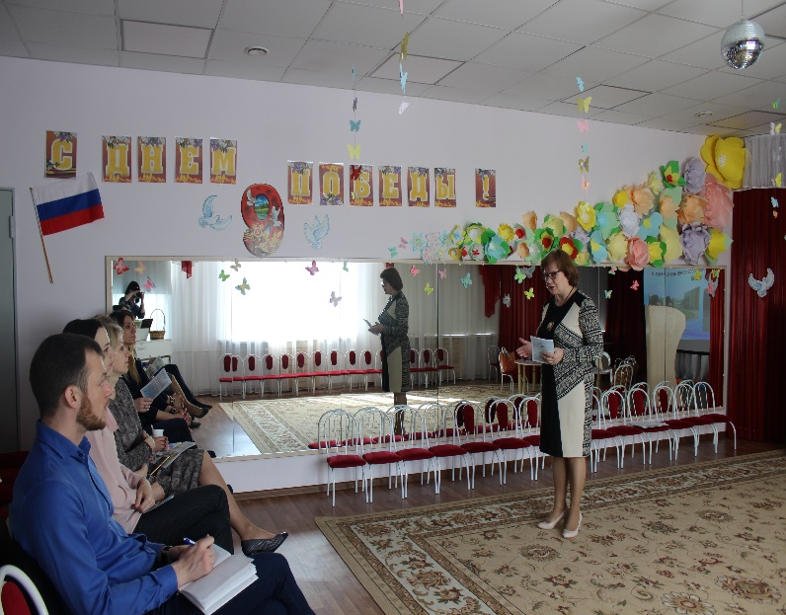
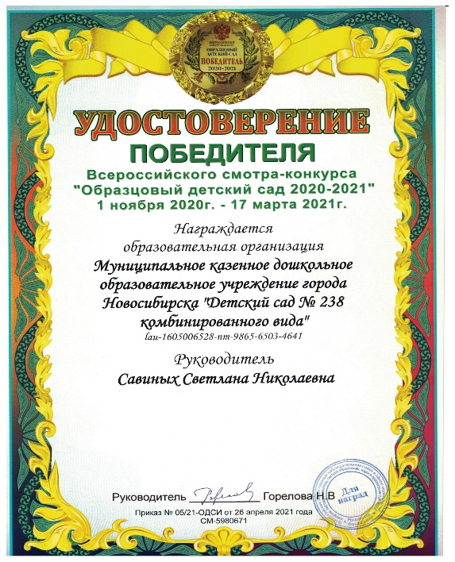

Обобщая все вышесказанное, можно сделать следующий вывод: повышение компетентности родителей в вопросах образования и воспитания в условиях ДОУ всегда сопряжено с вовлечением, привлечением родителей к различным формам взаимодействия.
Но на пути этой работы возникают проблемы:
- недостаточное количество квалифицированных специалистов (психологов, логопедов, дефектологов).
- низкий уровень мотивации родителей к взаимодействию с дошкольным учреждением.
- низки уровень доверия к педагогам при которых родители предпочитают искать ответы на вопросы не у специалистов детского сада, а в сети Интернет.
Исправить сложившуюся ситуацию могут следующие шаги:
- Введение необходимого количества штатных единиц нужных специалистов, способных проводить квалифицированное консультирование родителей по различным вопросам.
- Увеличение количества новых разнообразных форм взаимодействия с родителями.
- Повышение уровня квалификации педагогов (курсовая подготовка, самообразование)
- Повышения уровня профессиональной этики педагогов.

МКДОУ д/с № 238 будет и дальше вести активную работу в этом направлении, что позволит в дальнейшем продолжать эффективно повышать компетентность родителей в вопросах образования и воспитания.

О.В. Неустроева, старший воспитатель МКДОУ д/с № 238

